Bài 17: ARENE ( HYDROCACBON THƠM)

I - KHÁI NIỆM VÀ DANH PHÁP

1 – Khái niệm

Arene hay còn gọi là ……………… là những ……………………………………………………….

Benzene C6H6 ………………………. thànhdãy đồng đẳng của benzen có CTPT chung là ……………………..

2 – Công thức cấu tạo và danh pháp
- Tên gốc aryl

- ………… -CH2- ……………
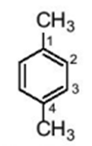
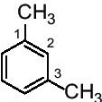
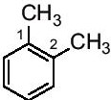
………….......................... …………………………….. ……………………………..
(………… là viết tắt của các từ tương ứng …………………. chỉ vị trí …………….. của nhóm thế thứ hai)
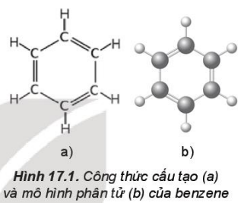
II – ĐẶC ĐIỂM CẤU TẠO CỦA BENZENE

Phân tử benzen có ………………………………………

Tất cả các nguyên tử đều ………………………………..

Các góc liên kết đều ……………………………………
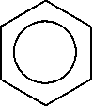

III – TÍNH CHẤT VẬT LÍ VÀ TRẠNG THÁI TỰ NHIÊN

Benzene, Toluen, xylene, styren ở điều kiện thường là …………………………………………………..

Naphthalen là ………………………………………………………………………………………………

Các arene ………………………………………………………………………………………………..

? Vận dụng 1: Hãy so sánh nhiệt độ sôi của benzene, toluen, o – xylene( Bảng 17.1) và giải thích.
……………………………………………………………………………………………………………………………………………………………………………………………………………………………..

IV – TÍNH CHẤT HÓA HỌC

1 – Phản ứng thế

Quy tắc thế: …………………………………………………………………………………………………………………………………………………………………………………………………………………….

- Phản ứng halogen hóa
Tác nhân: ……………………………...
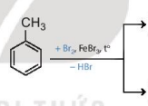
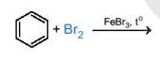

b) Phản ứng nitro hóa
Phản ứng nitro hóa …………………………………………………………………………………………………………..
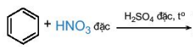

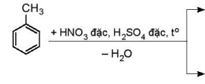

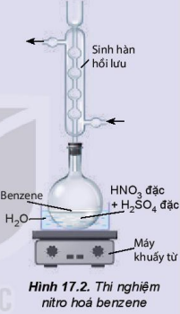
Nghiên cứu phản ứng nitro hóa benzene
……………………………………………………………………
……………………………………………………………………..
……………………………………………………………………
……………………………………………………………………..
.

? Vận dụng 2: Viết phương trình phản ứng của ethylbenzen với các tác nhân sau:
Br₂/ FeBr₃, tº b) HNO₃ đặc / H₂SO₄ đặc
……………………………………………………………………………………………………………………………………………………………………………………………………………………………………………………………………………………………………………………………………………………………………………………………………………………………………………………………………………………………….
2.Phản ứng cộng
a) Phản ứng cộng chlorine
Điều kiện: ……………………………………………………………………………………………………
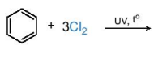

Nghiên cứu phản ứng cộng chlorine vào benzene
……………………………………………………………………………………………………………………………………………………………………………………………………………………..

b)Phản ứng cộng hydrogen
Điều kiện: ………………………………………………………………...
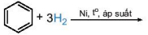

? 3. Viết phương trình hóa học của phản ứng xảy ra khi hydrogen hóa hoàn toàn toluen và p- xylene, sử dụng xúc tác nickel.
4. Hydrogen hóa hoàn toàn arene X ( công thức phân tử C₈H₁₀) có xúc tác nickel thu được sản phẩm là ethylcyclohexan. Viết công thức cấu tạo của X.
………………………………………………………………………………………………………………………………………………………………………………………………………………………………………………………………………………………………………………………………………………………………………………………………………………………………………………………………………………………………………………………………………………………………………………………………………………………………………………………………………………………………

3. Phản ứng oxi hóa
a) Phản ứng oxi hóa hoàn toàn( phản ứng cháy)
Các aren như benzene, toluene, xylene …………………………………………………………………….
C₆H₅CH₃ + O₂ ………… + ……………
PTTQ : C_{n}H_{2n -6} + O₂ .......... + ..................
b) Phản ứng oxi hóa nhóm alkyl
Toluen và ………………….. khác có thể …………………………………………………………………
C₆H₅CH₃ + KMnO₄ .................... + ………….. + ……………+ …………..
?. 5.Terephthalic acid là nguyên liệu để tổng hợp nhựa poly(ethylene terephtalate) (PET) dùng để sản xuất tơ sợi, chai nhựa. Terephthalic acid có thể được tổng hợp từ arene X có công thức phân tử C₈H₁₀, bằng cách oxi hoá X bởi dung dịch thuốc tím:
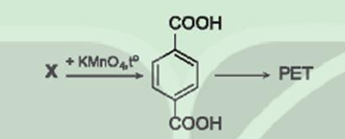
Hãy xác định công thức cấu tạo của X.

………………………………………………………………………………………………………………………………………………………………………………………………………………………………………………………………………………………………………………………………………………………………………………………………………………………………………………………………………………………………………………………………………………………………………………
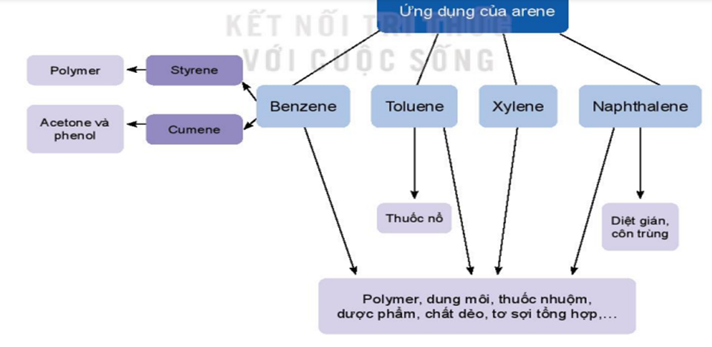
V - ỨNG DỤNG
……………………………………………………………………………………………………………………………………………………………………………………………………………………………….………………………………………………………………………………………………………………………………………………………………………………………………………………………………
VI - ĐIỀU CHẾ
Trong công nghiệp, benzene và toluen ........................................................................................................
……………………………………………………………………………………………………………………………………………………………………………………………………………………………….………………………………………………………………………………………………………………………………………………………………………………………………………………………………
Ethylbenzene được điều chế từ …………………………………………………………………………….
……………………………………………………………………………………………………………………………………………………………………………………………………………………………….………………………………………………………………………………………………………………………………………………………………………………………………………………………………
Naphtalene được điều chế ………………………………………………………………………………..

